EKO bralna značka: REKA LJUBLJANICA

Pojdi na spletno stran,
http://www.modri-jan.si/fileadmin/datoteke/revija/revija_Modri_Jan_november_2010_01.pdf
najdeš revijo Modri Jan, letnik 1, številka 3 in preberi strani 4 - 11.

- Odgovori na spodnja vprašanja v zvezek za naravoslovje.

1. Kako imenujemo reko, ki delno teče nad površjem in delno pod površjem?
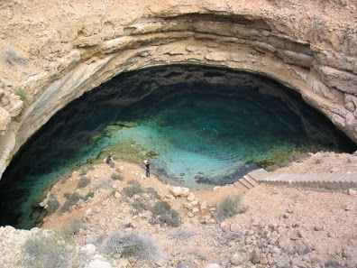

2. Kako imenujemo mesto, kjer reka iz prejšnje točke ponikne v tla?

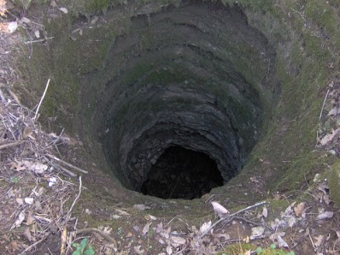
A. Požiralnik.
B. Ponikev.
C. Sapnik.
Č. Velika luknja.
D. Jamski ponor.
E. Predor.

3. V katero reko se izliva Ljubljanica?

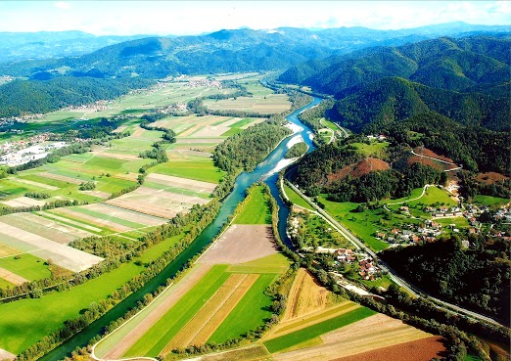
A. V Kamniško Bistrico.
B. V Dravo.
C. V Podgrad.
Č. V Savo.
D. V Sotočje.
E. V Gradaščico.
F. V Špico.

4. Sava Dolinka in Sava Bohinjka se združita v eno Savo pri mestecu
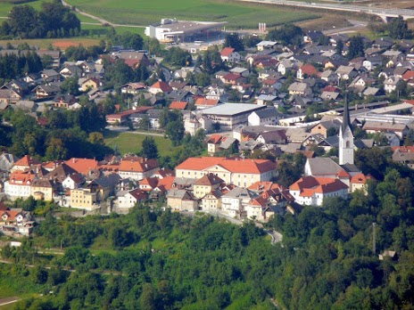
A. Ribnica
B. Radovljica
C. Radeče

5. Prepiši pravilne trditve.

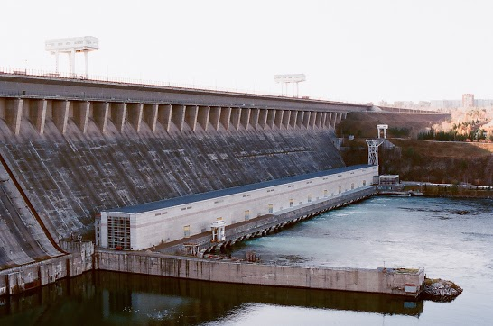
A. Voda je obnovljivi vir, zato je z ekološkega stališča dobra.
B. Hidroelektrarna Krško stoji na reki Dravi.
C. Elektrarna na vodni pogon se imenuje jedrska elektrarna.
Č. Elektrarna na vodni pogon se imenuje termoelektrarna.
D. Pri gradnji HE Krško so uredili tudi bivališča za živali in gnezdišča ptic.
E. HE Krško je bila zgrajena pred več kot 20 leti.
F. Štiri HE na Savi bodo proizvedle 21 % vse električne energije v Sloveniji.
G. Gradnja HE Krško je trajala več kot 3 leta.
H. Elektrarna na vodni pogon se imenuje hidroelektrarna.

6. Kako so se imenoval današnjemu človeku podobni pračlovek, ki je živel v kameni dobi?
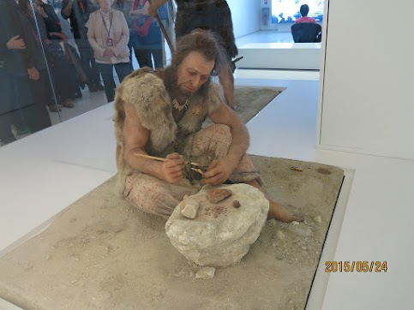

7. Zakaj so se praljudje selili?

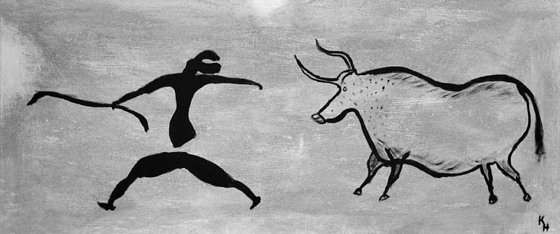
A. Ker so iskali živali, ki so jih lovili, za prehranjevanje.
B. Ker so se naveličali bivališč.
C. Ker prst ni bila več rodovitna in primerna za kmetovanje.
Č. Ker so se pogosto kregali med seboj.
D. Ker so zaprli njihove najljubše trgovine.
8. Kako so prižgali ogenj?
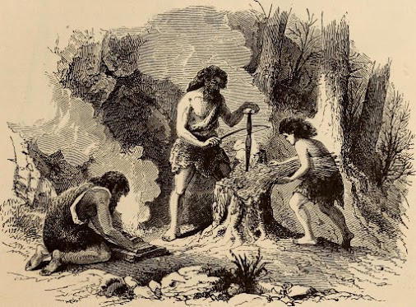
A. S hitrim vrtenjem palice.
B. Z drgnjenjem lesa ob les.
C. Čakali so na strelo oz. neurje.
Č. Z vžigalnimi kockami.
D. Z vžigalnikom.

9. Katero orodje so izdelali iz kamna?

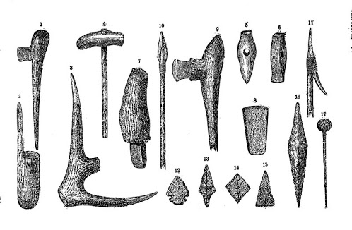
A. Puščice.
B. Sekire.
C. Loke.
Č. Pištole.
D. Ribiške palice.
E. Vrtalne stroje.
F. Nože.
G. Kopja.

